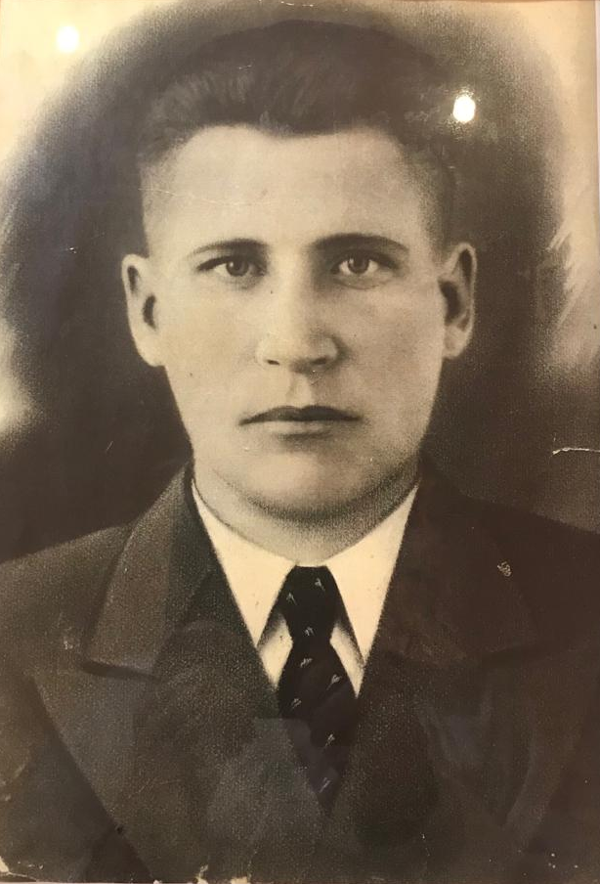
Калимуллин
Нурулла Губайдуллович
1920-12.02.1974

Место рождения: ст. Чишма

